***Universidad Don Bosco***



***“DESAFÍO 1 DMD”***

**Asignatura:**

Datawarehouse y Minería de Datos

**Docente:**

Karens Medrano

**Integrante:**

Franly Azael Marroquín Carmona MC230204

**Fecha de entrega:**

Domingo 9 de marzo de 2025

***UDB, Soyapango, San Salvador, El Salvador***

* Como primer paso debemos de descargar los archivos scv, donde vamos a colocarlos y luego de eso hay que acceder a sql server donde vamos a proceder a crear una base de datos en la que vamos a importar cada archivo, en las imágenes a continuación se aprecia la realización de dicha actividad

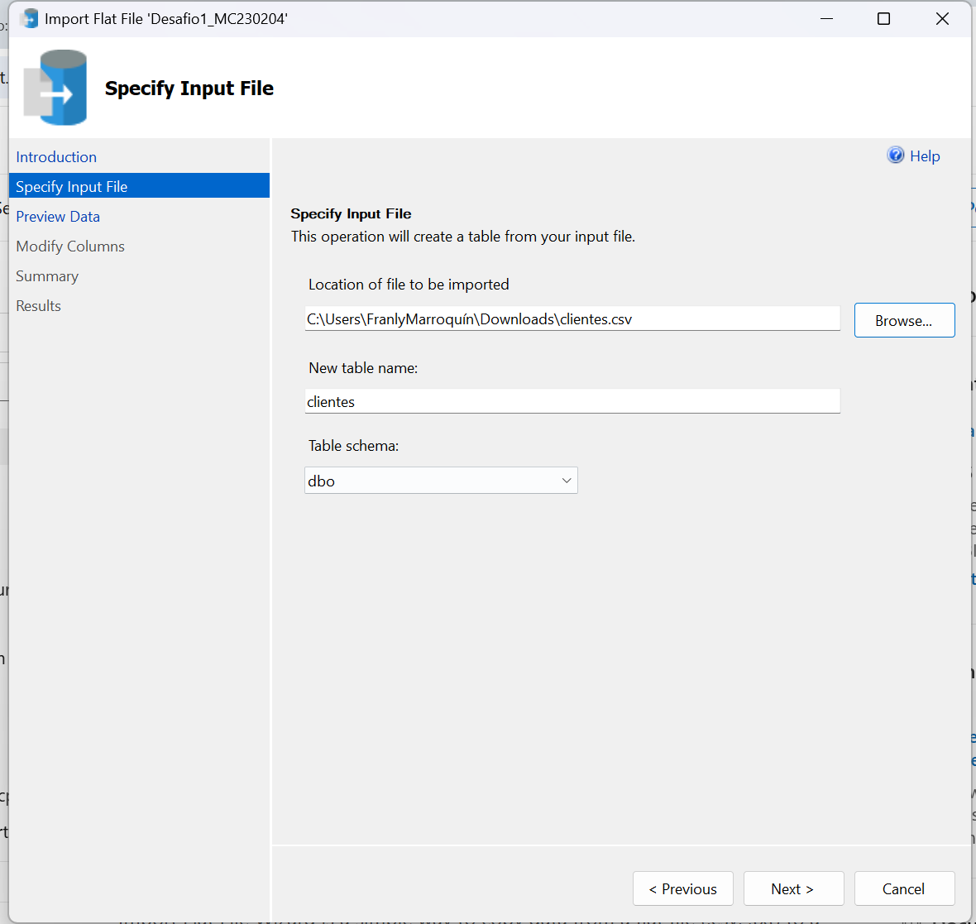

* verificación de la distribución correcta de las columnas

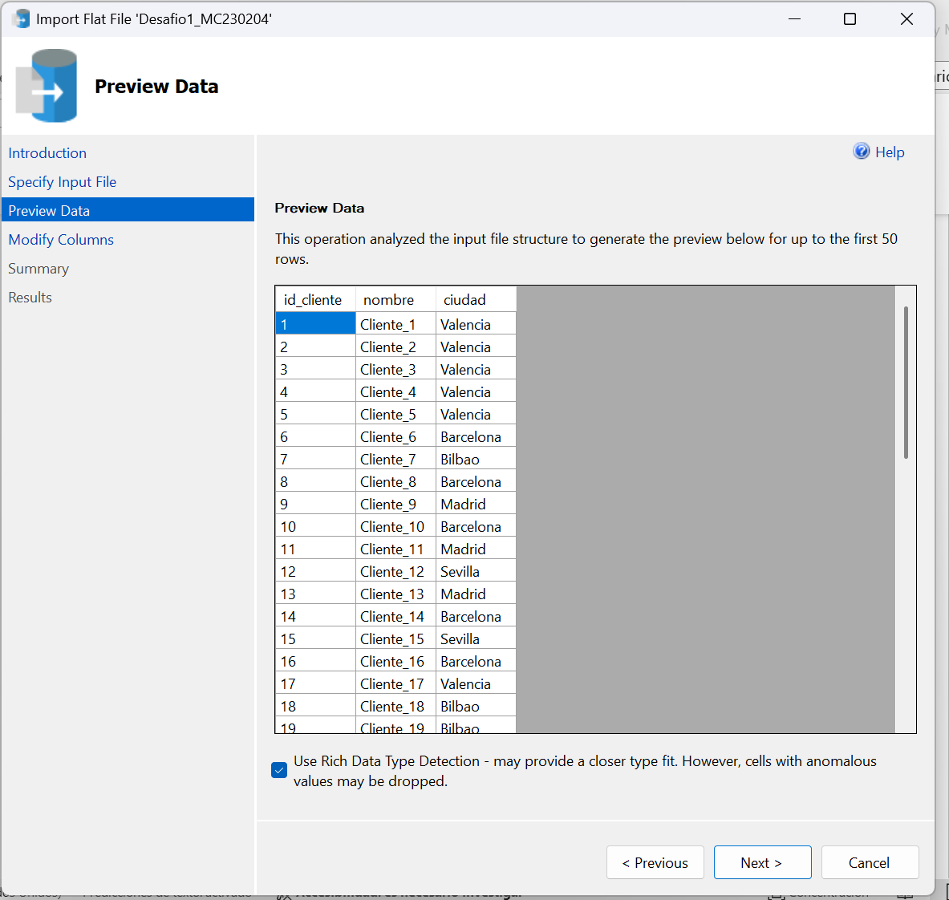

* Acá muestro la conversión tipos de datos esto será en los 3 archivos scv para asegurar el correcto gestiona miento de la data (este proceso será hecho para cada archivo) y además se definirán las relaciones en base a las llaves principales de cada tabla, tomando cada archivo como una tabla diferente

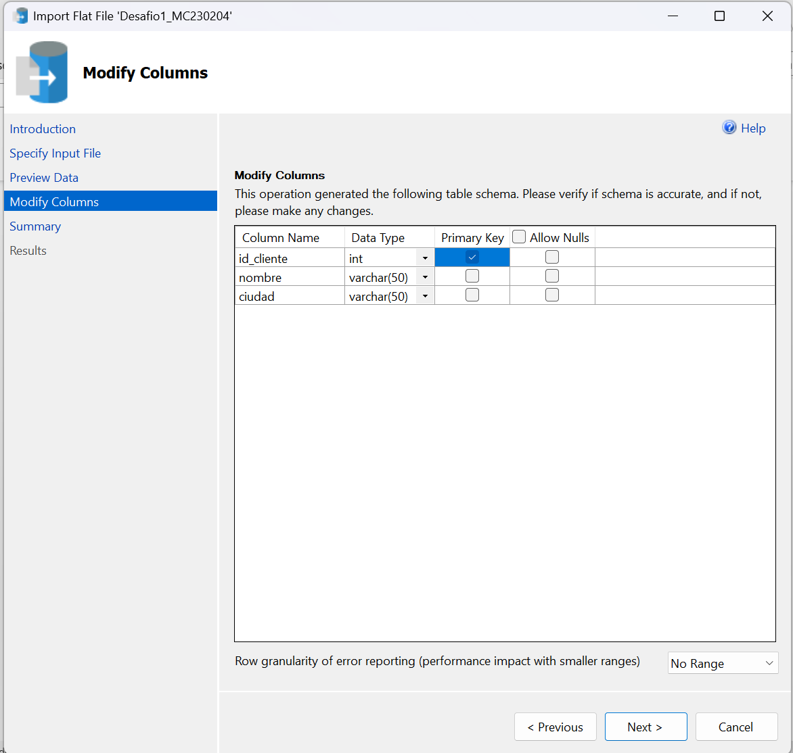

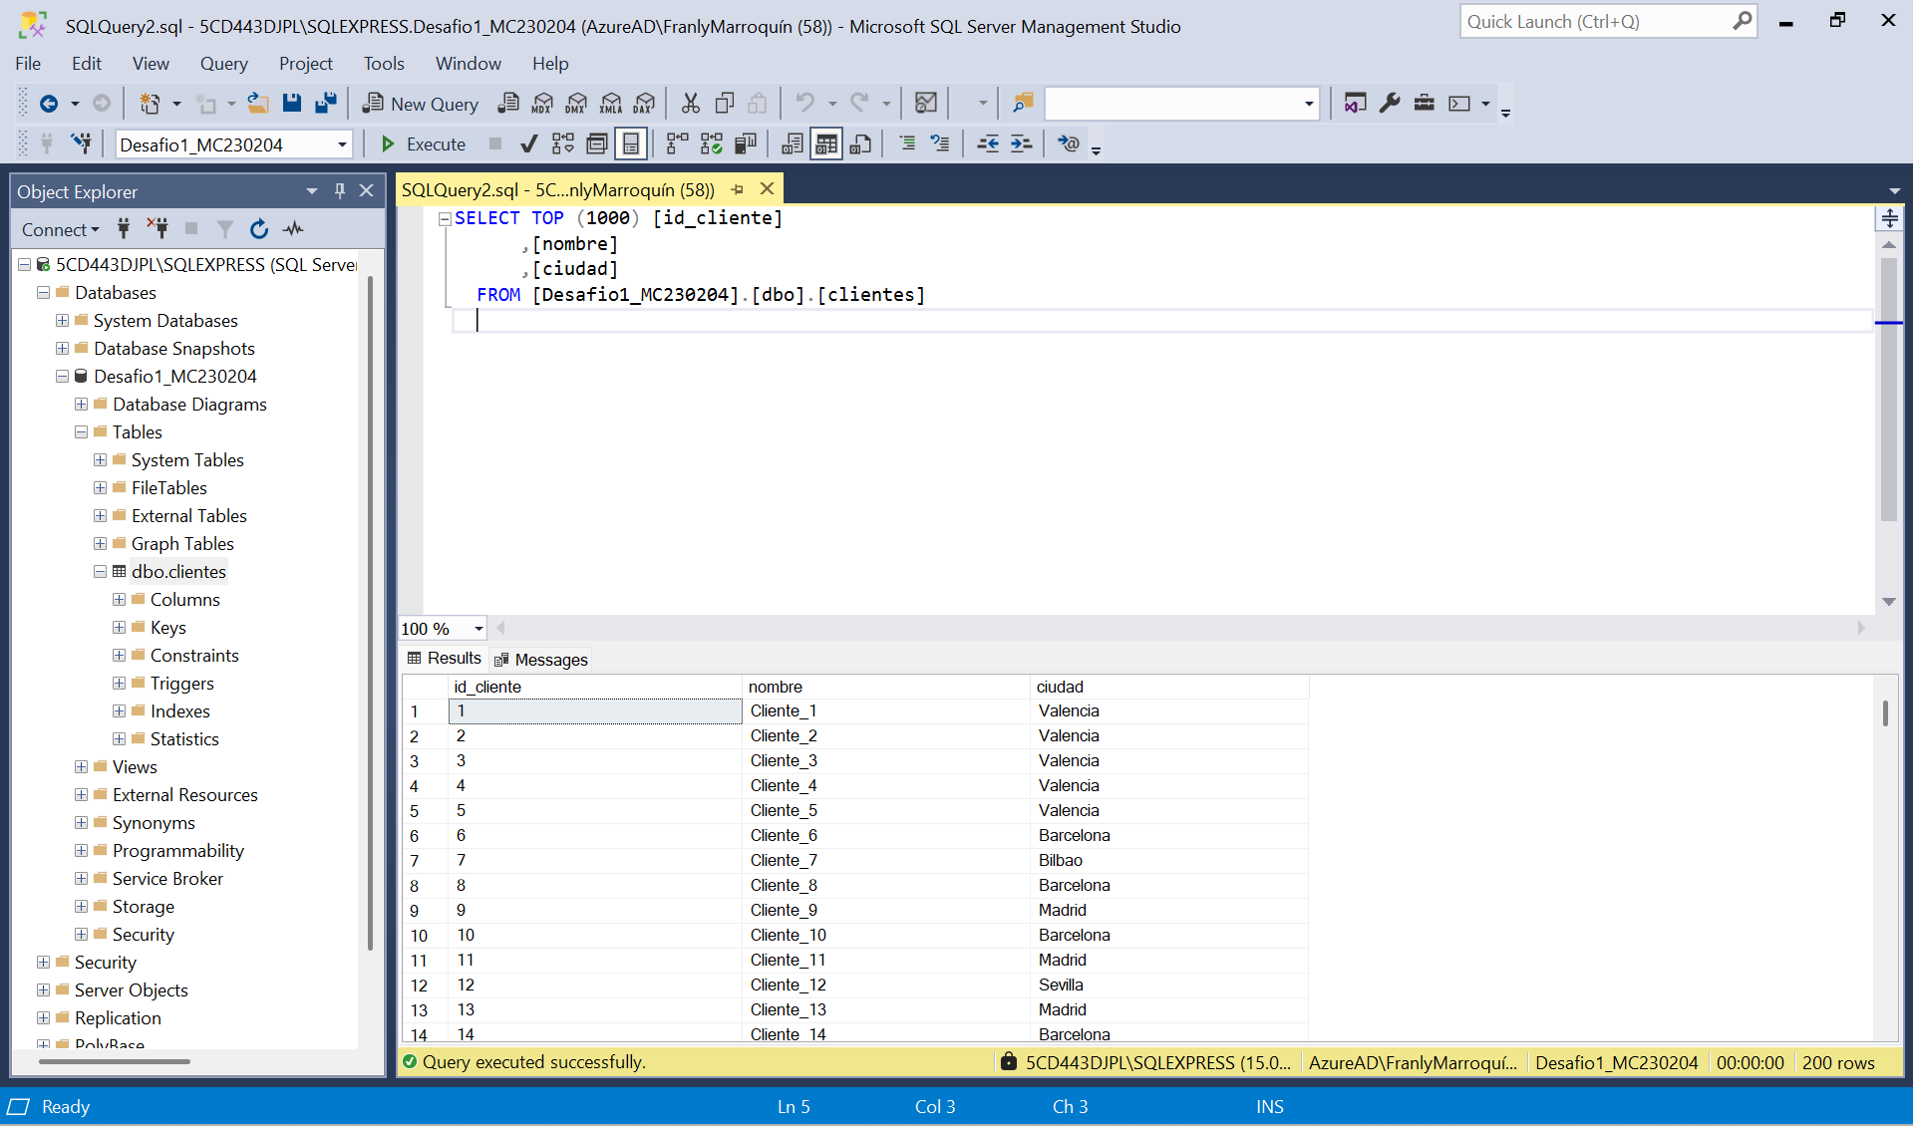

* Como Podemos observar que los datos han sido cargados exitosamente y son consistentes en la bdd como en el archivo xlsx

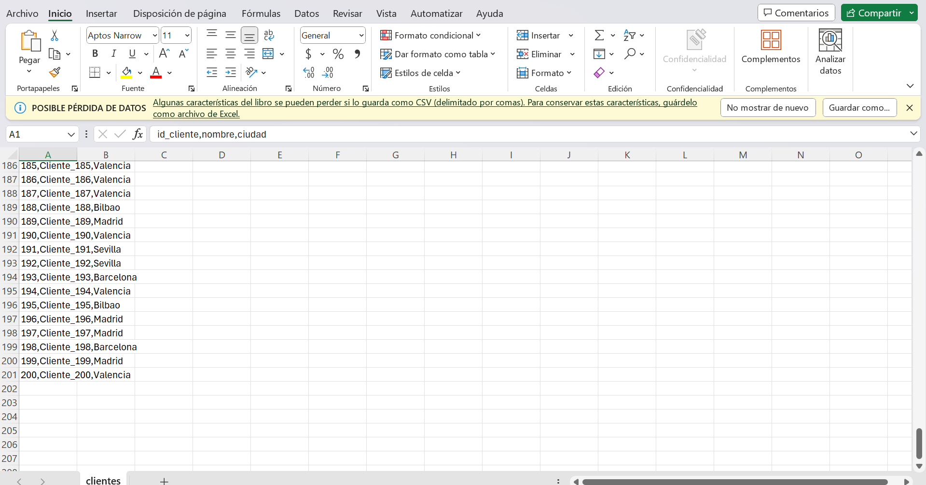

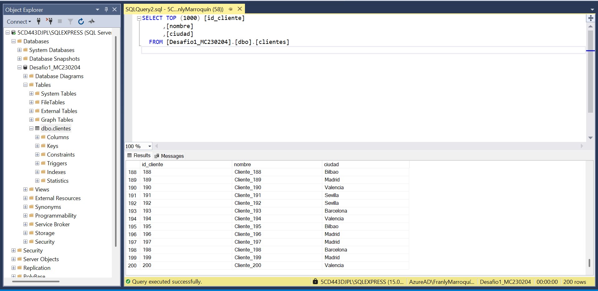

***Ahora se repite con los dos archivos restantes***

* Verificamos que los datos hayan sido cargados exitosamente



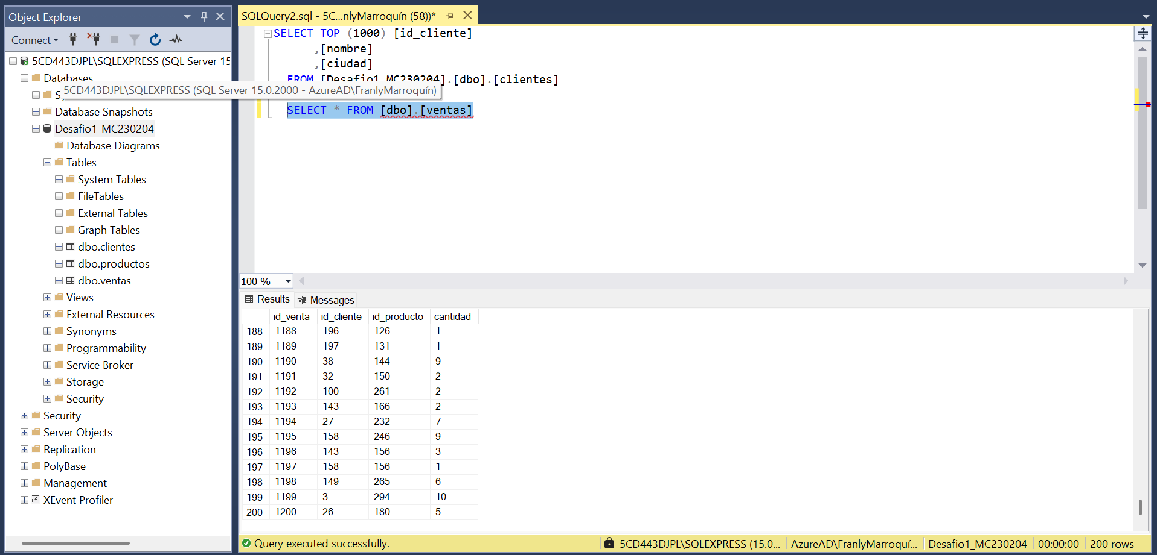

* Como verificamos que toda la información fue correctamente importada seguimos a el siguiente paso.
* Validacion con distinct para ver si no hay valores duplicados

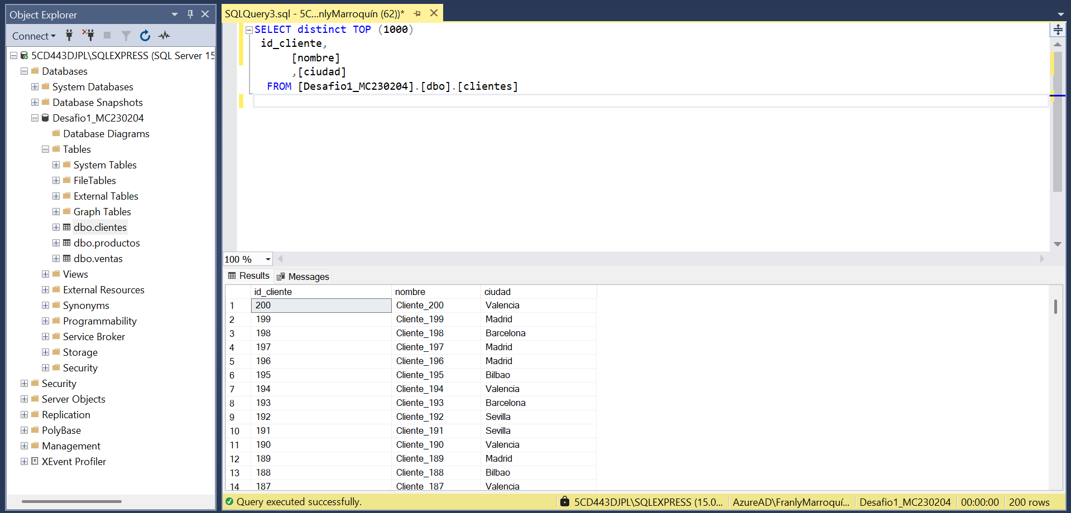

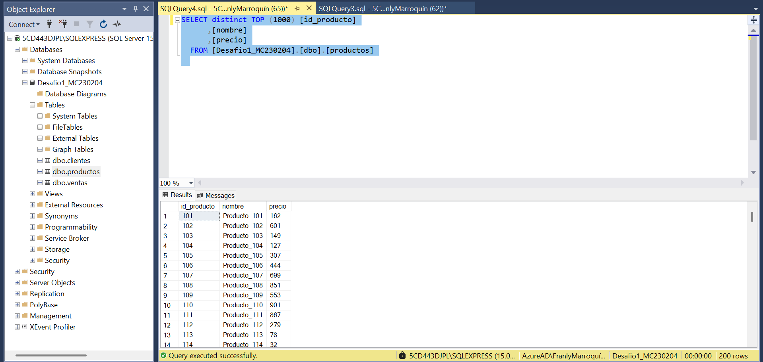

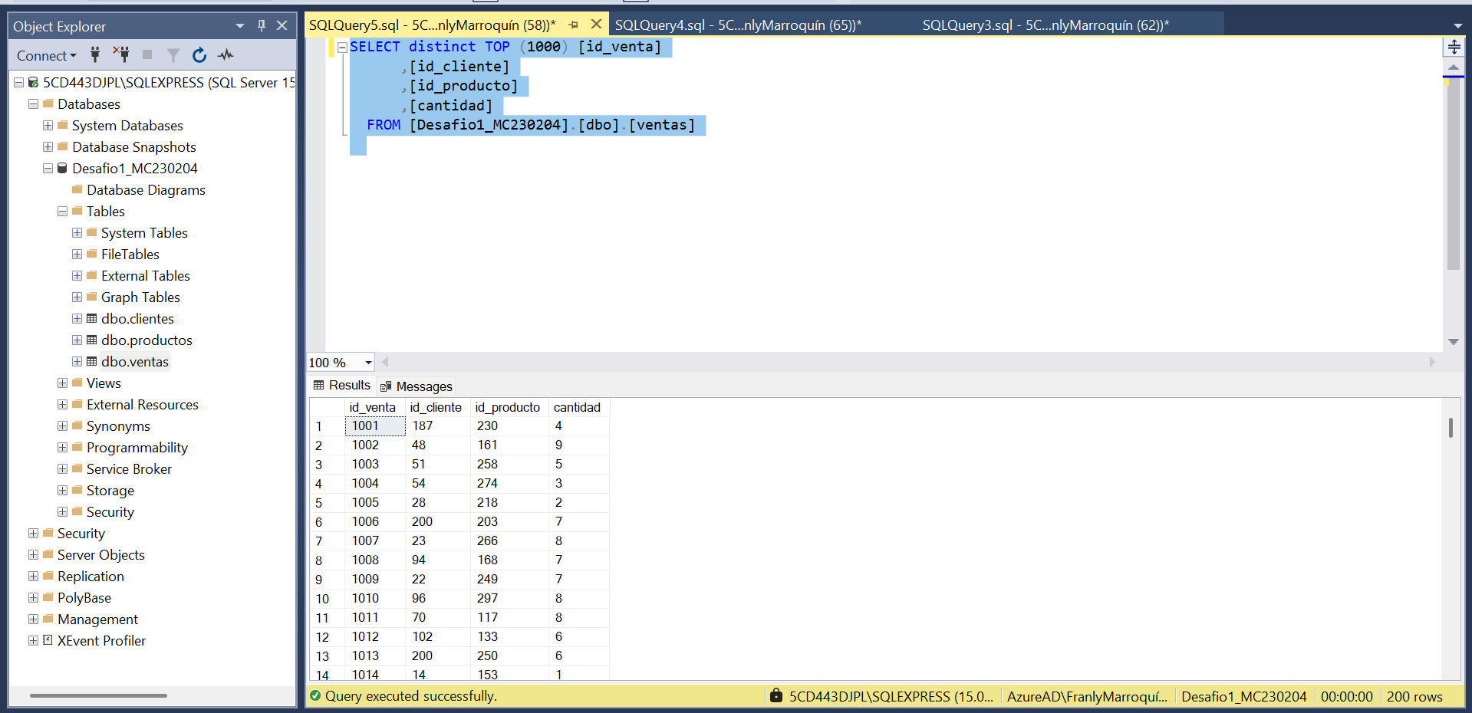

***Consultas***

* Consulta de relaciones entre tablas

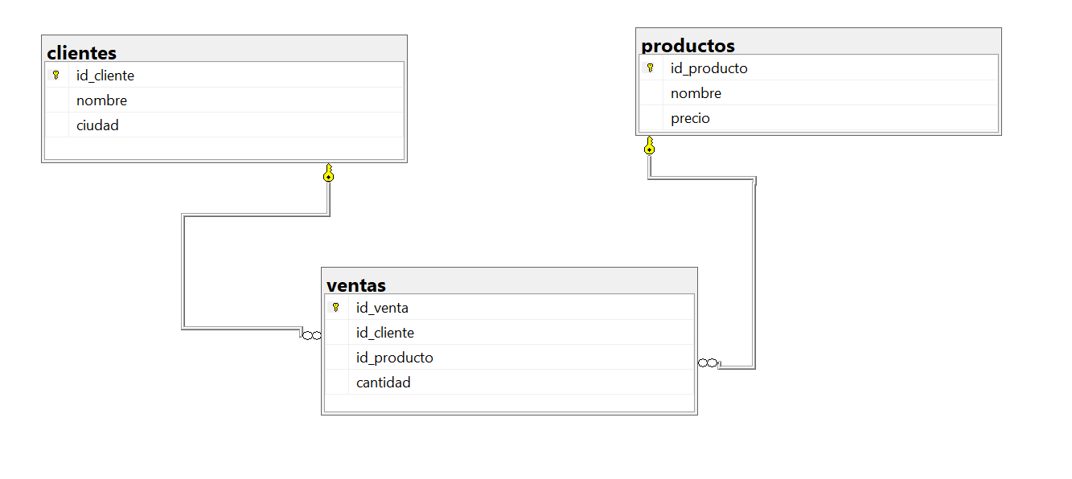

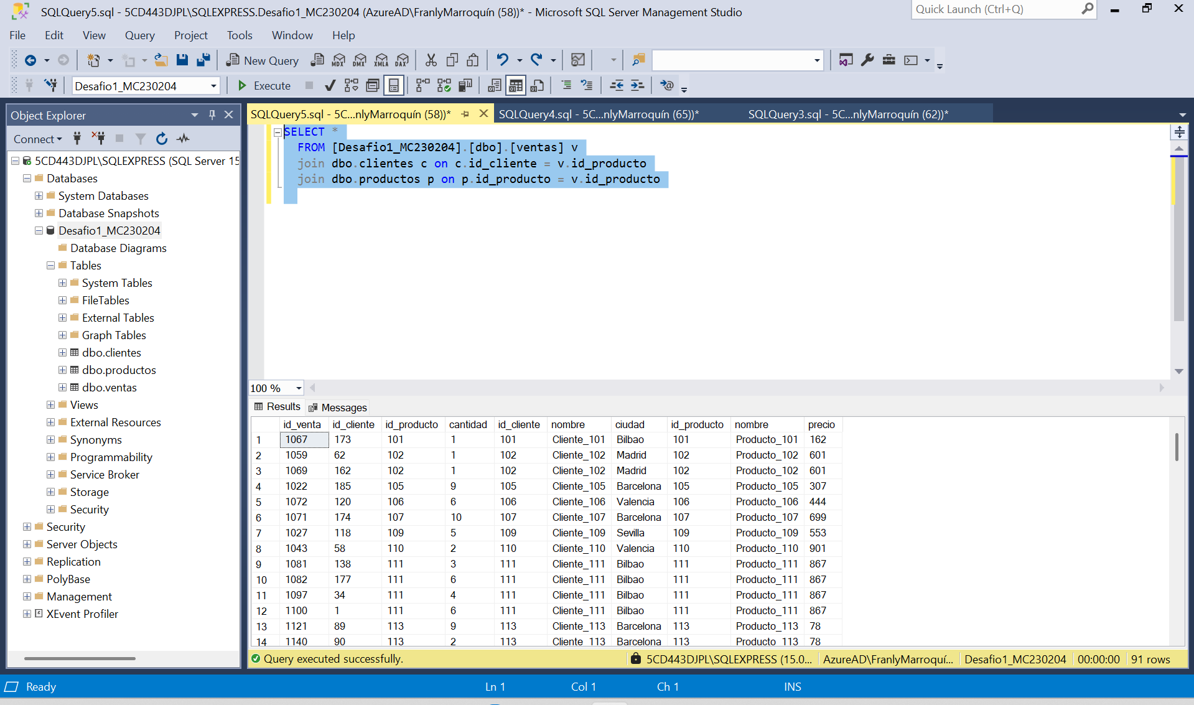

* Acá se muestra la Query de la generación del código del país y montó total de los productos y cantidad por cliente

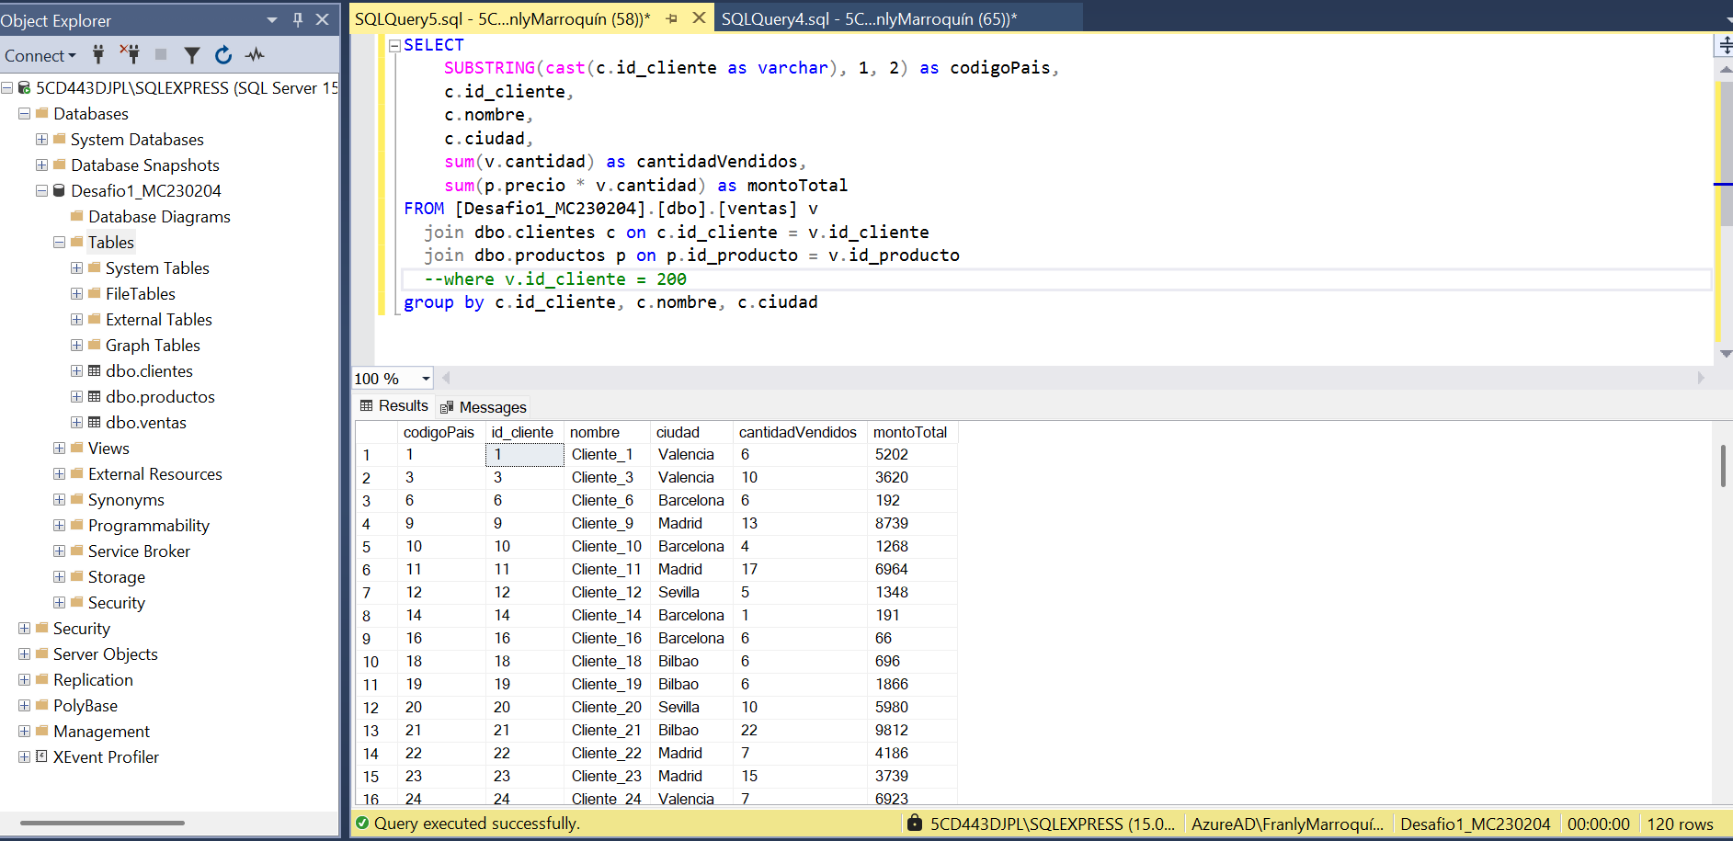

------------------------------------------------------------------------------------------------

Clasificación de clientes

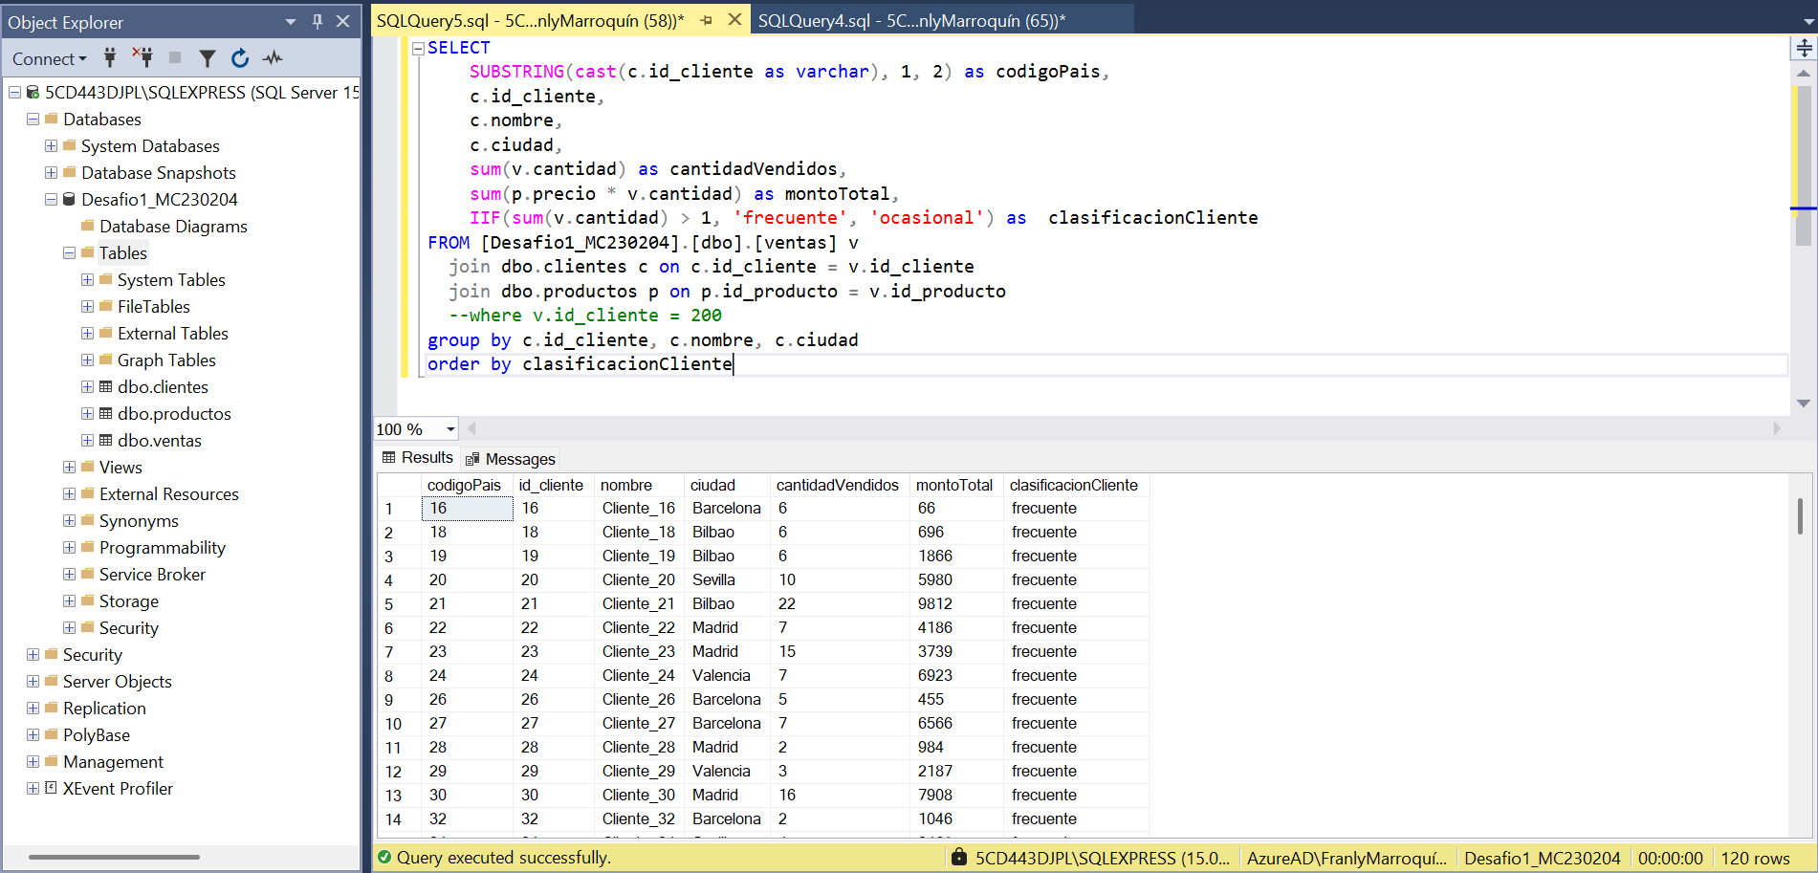

***EXPORTAR LA QUERIES EN EXCEL***

* *Opción 1*
* Crear dos vistas para poder exportarlas a excel como tablas, el motivo principal de las vistas es para encapsular la consulta que necesitamos y obtener la data en base a esa consulta y no la tabla completa

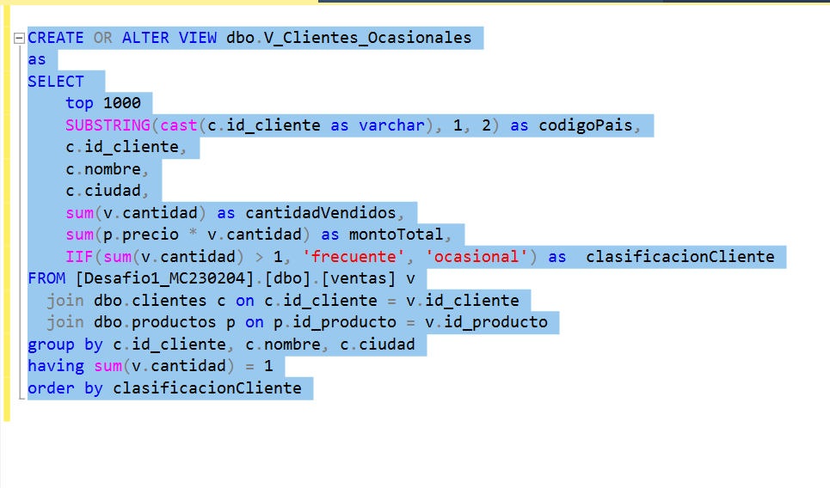

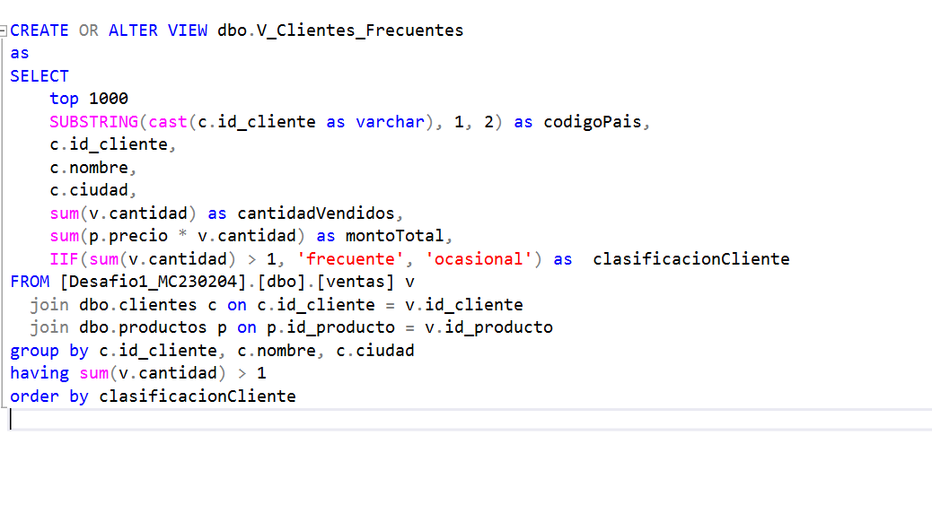

* Abrir Excel

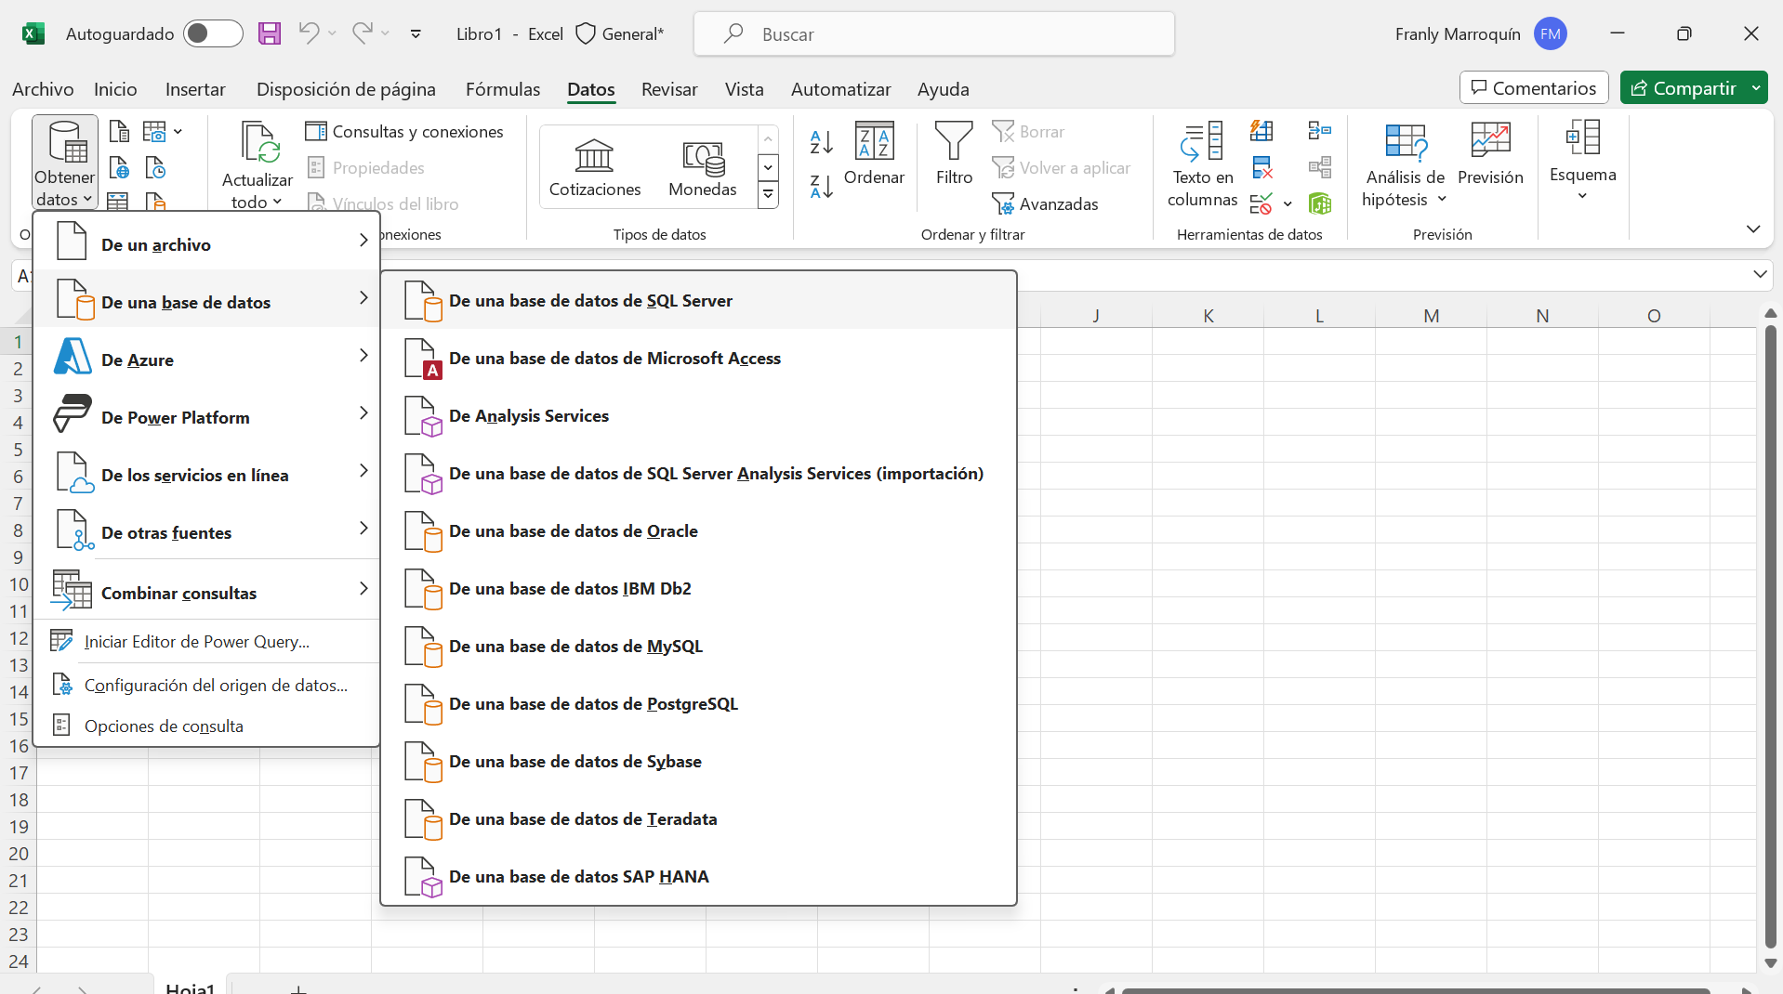

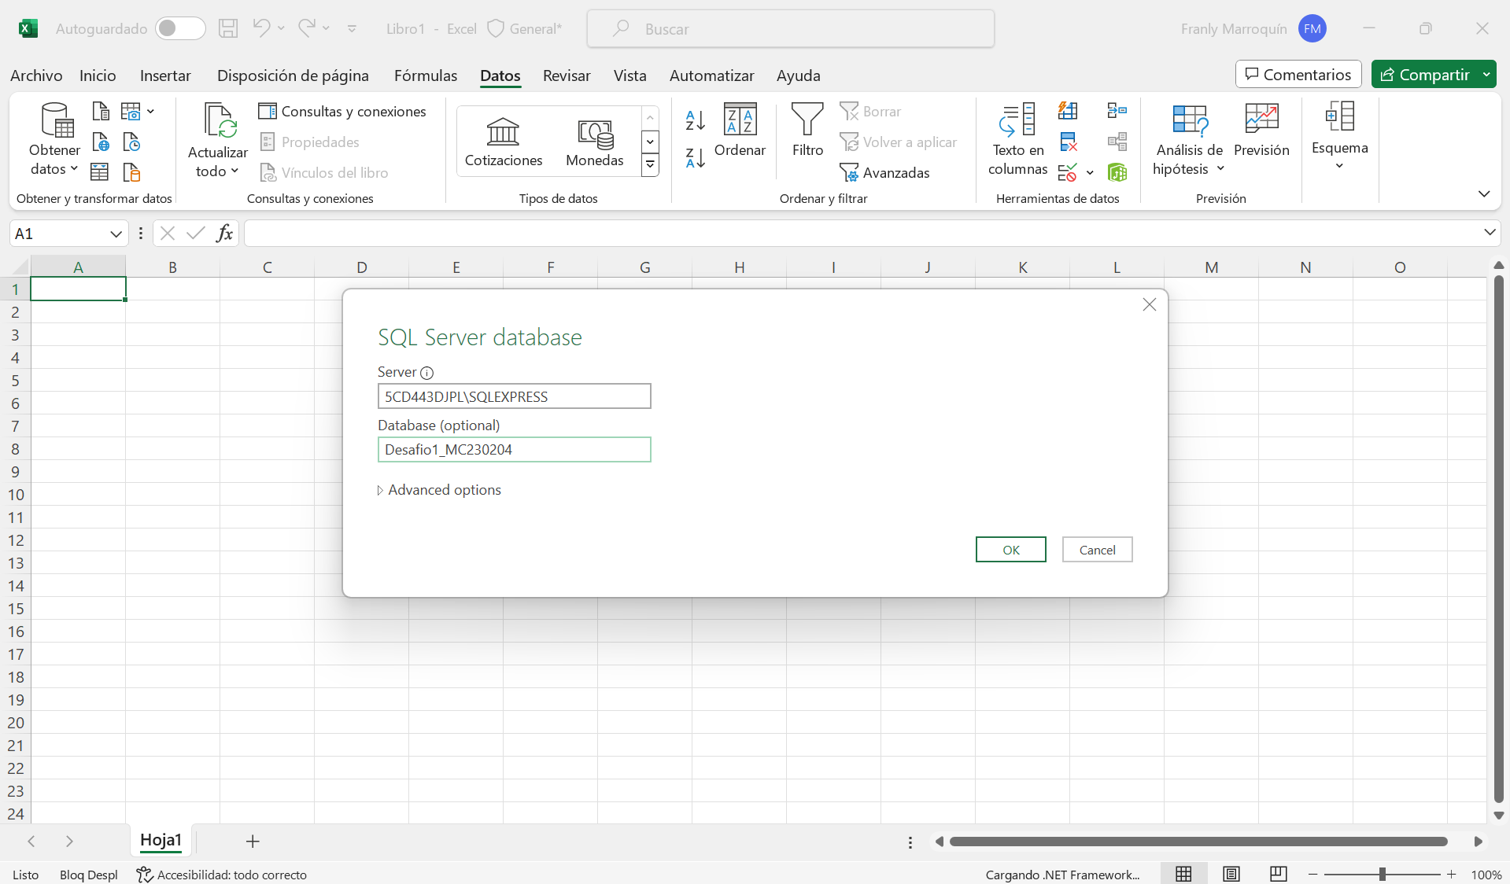

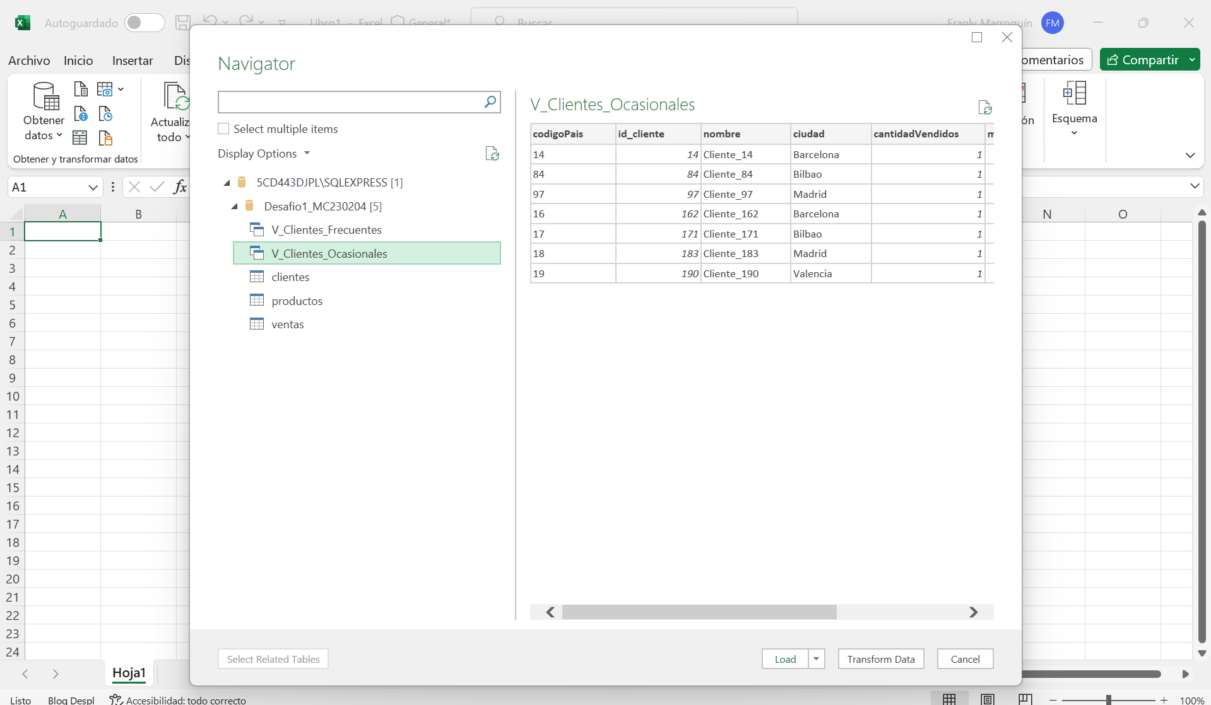

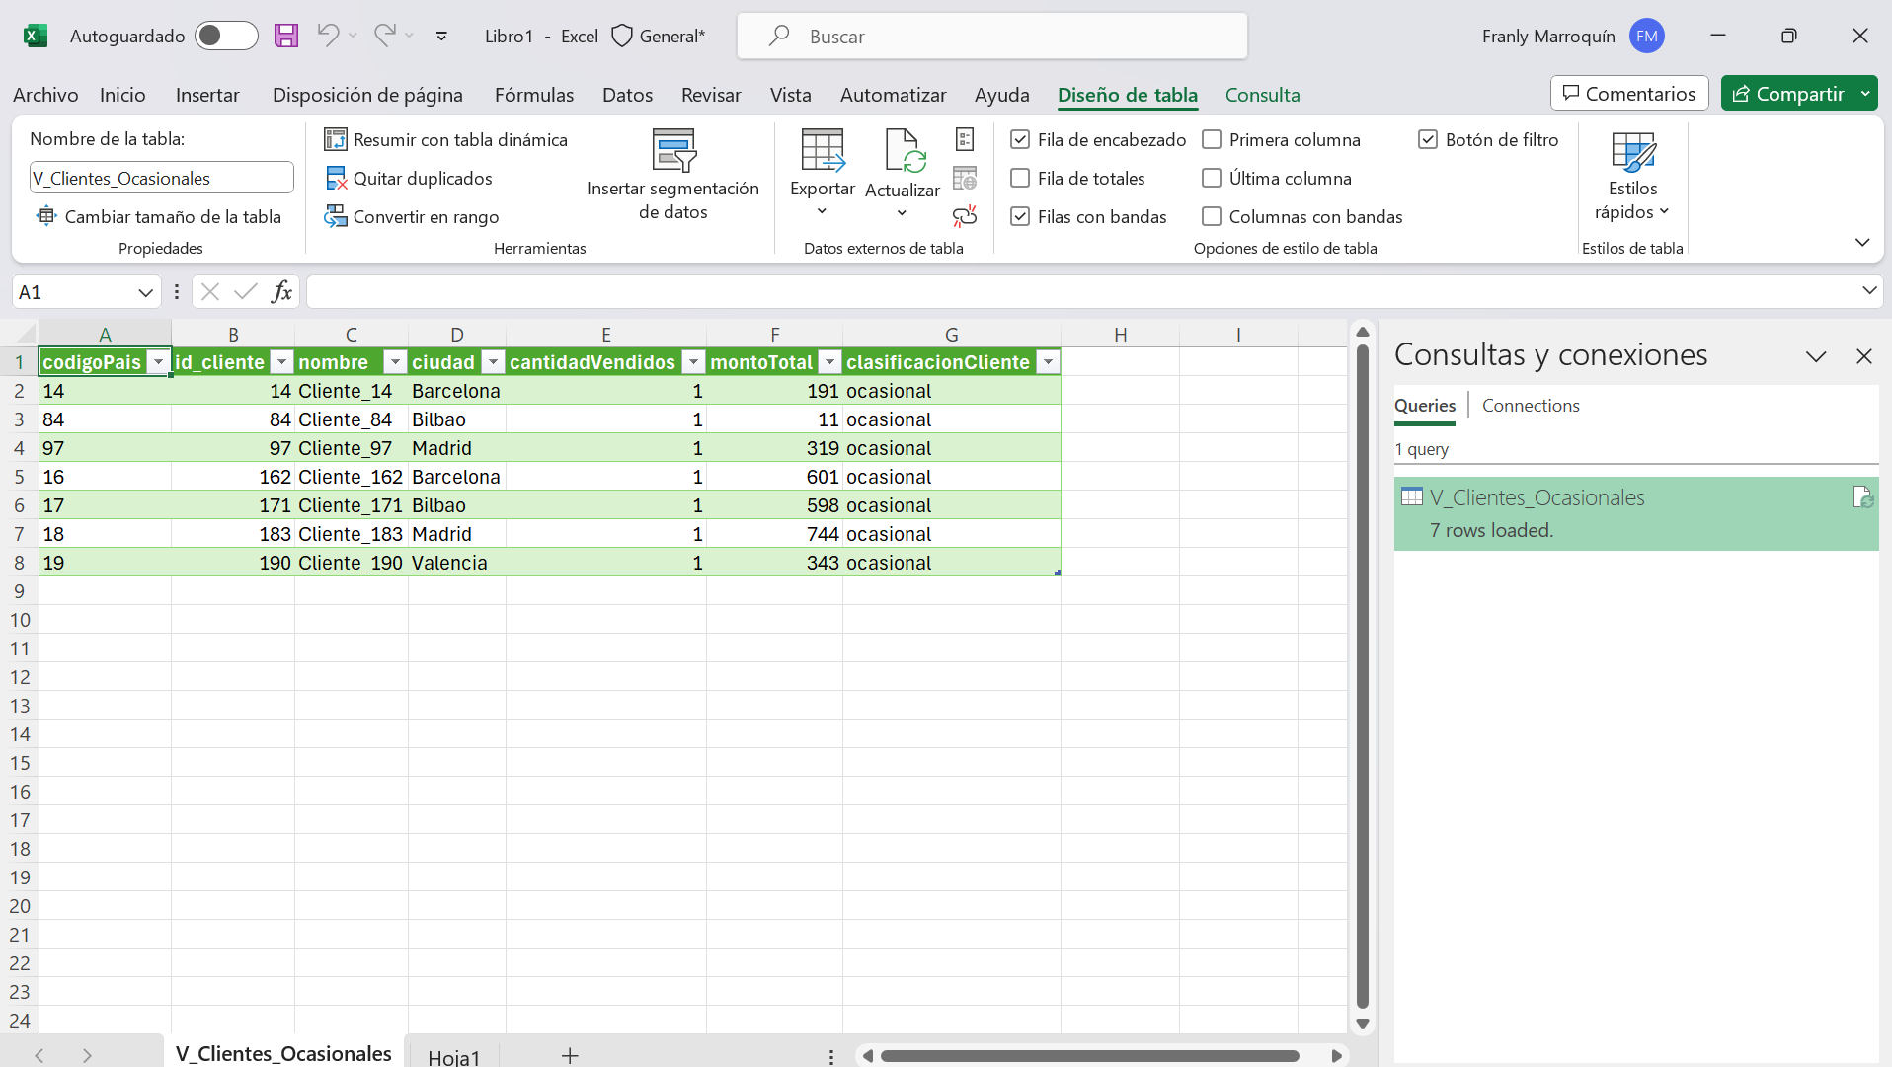

* Lo mismo para clientes frecuentes

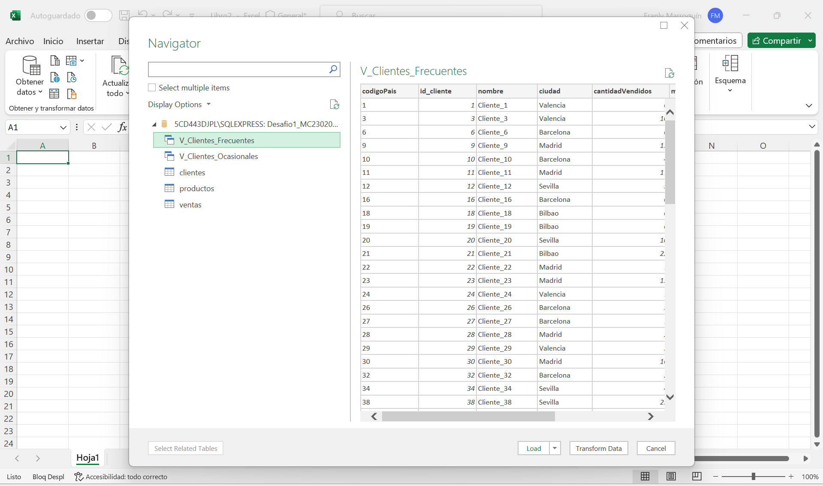

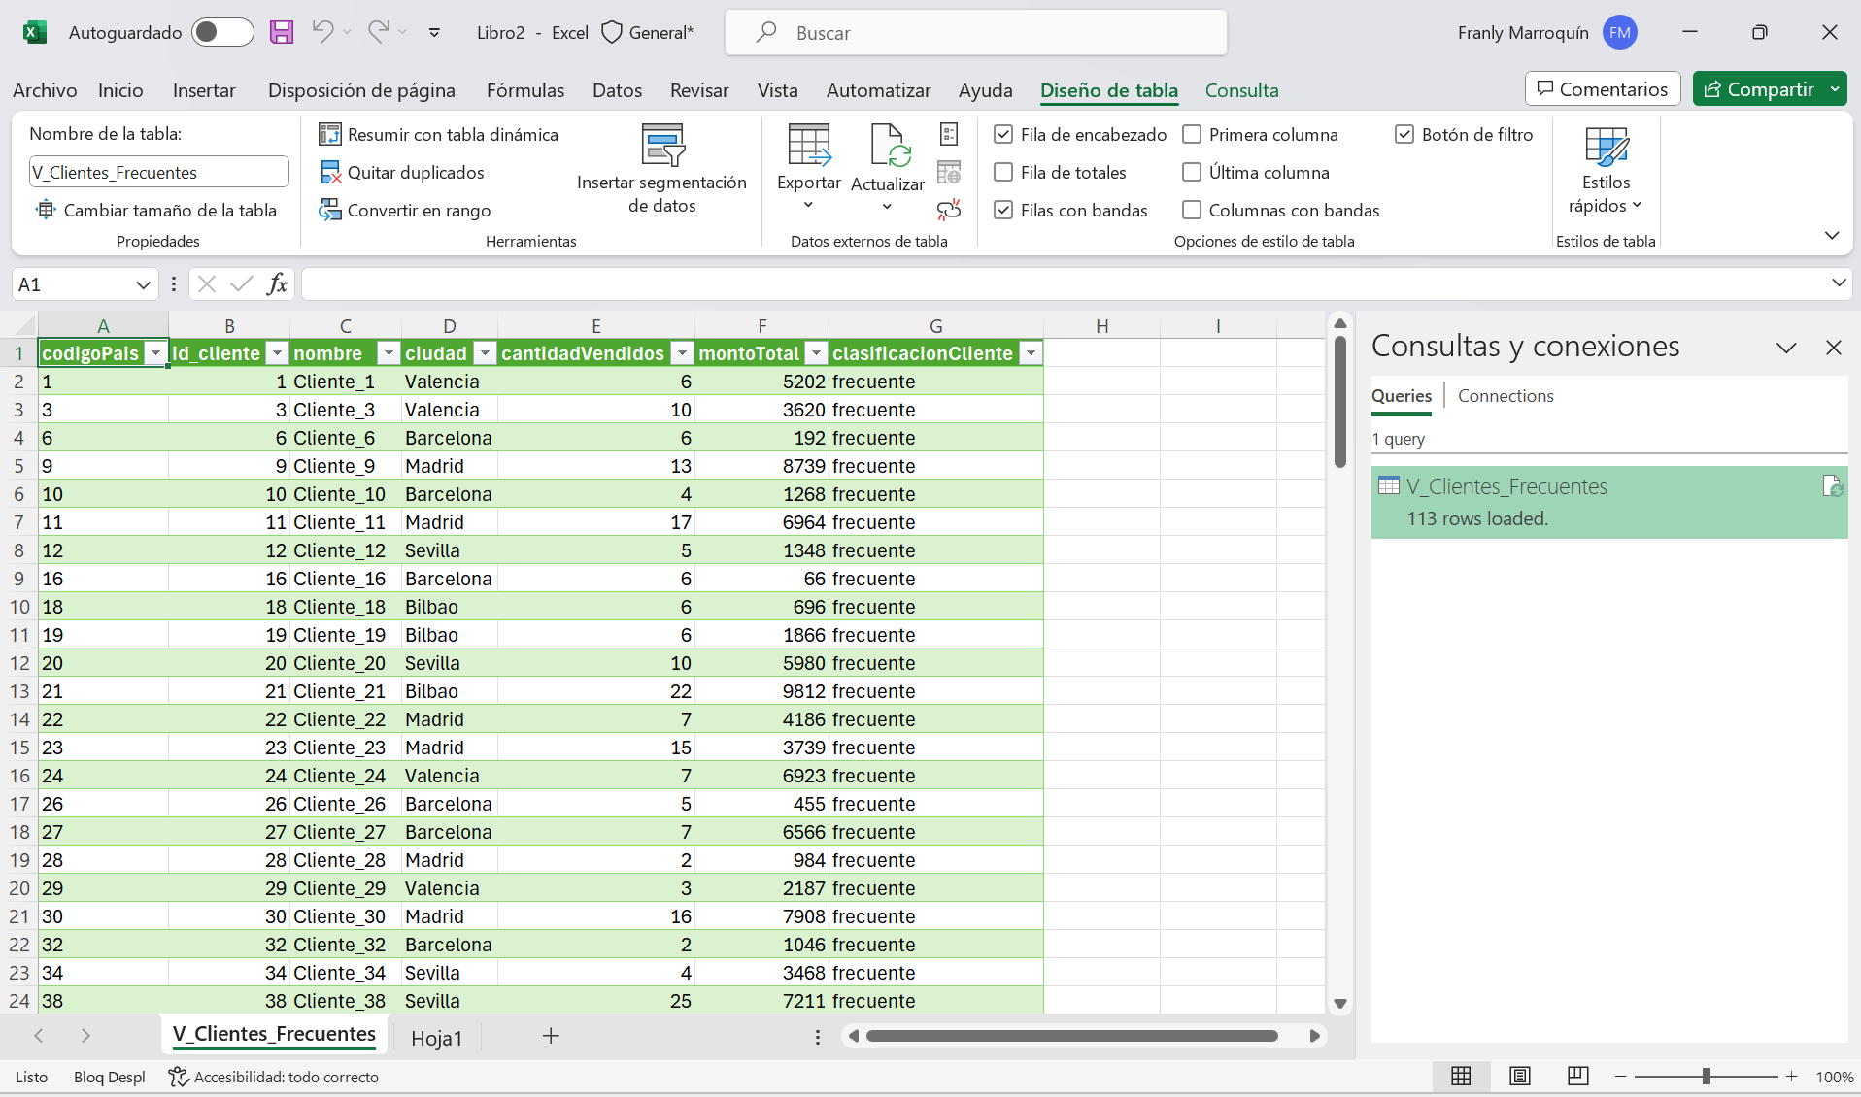

* Se procede a guardar los archivos con el nombre correcto
* *Opción 2*
* Abrir la siguiente aplicación

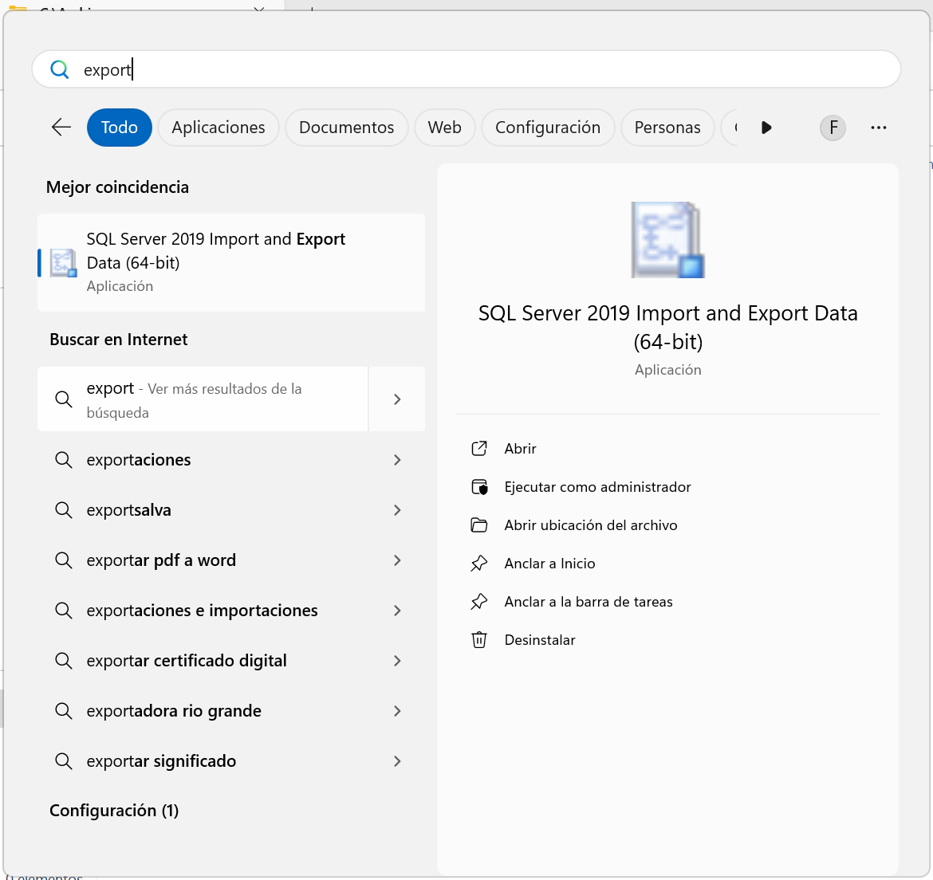

* Dar click en siguiente

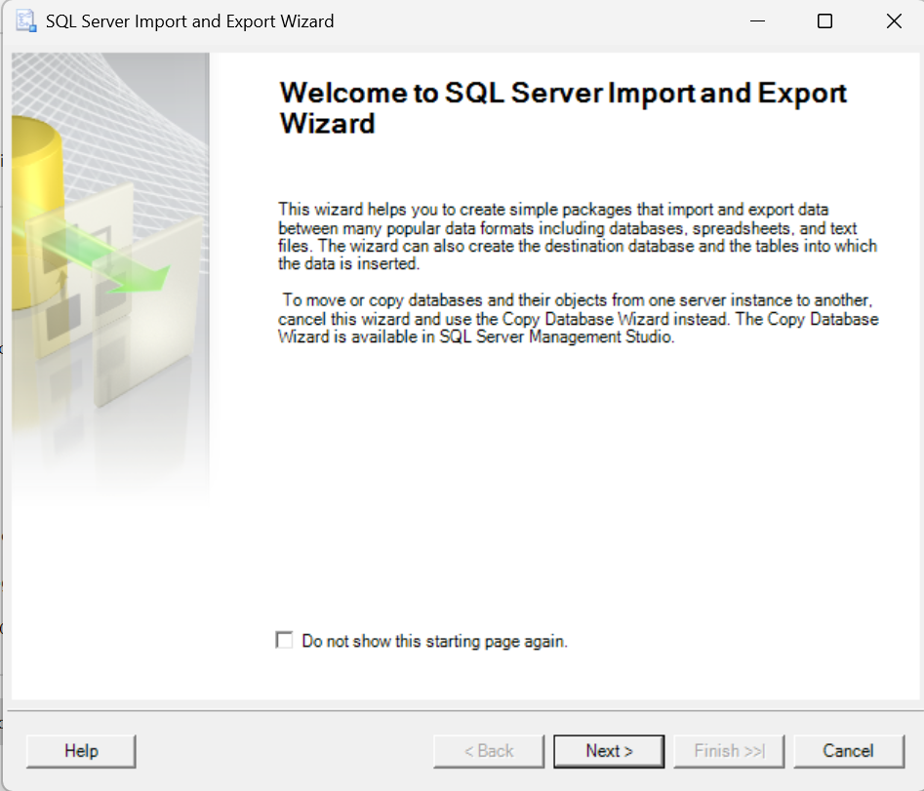

* Escoger la fuente de datos, colocar el driver (Data Source) y al final poner la Base datos

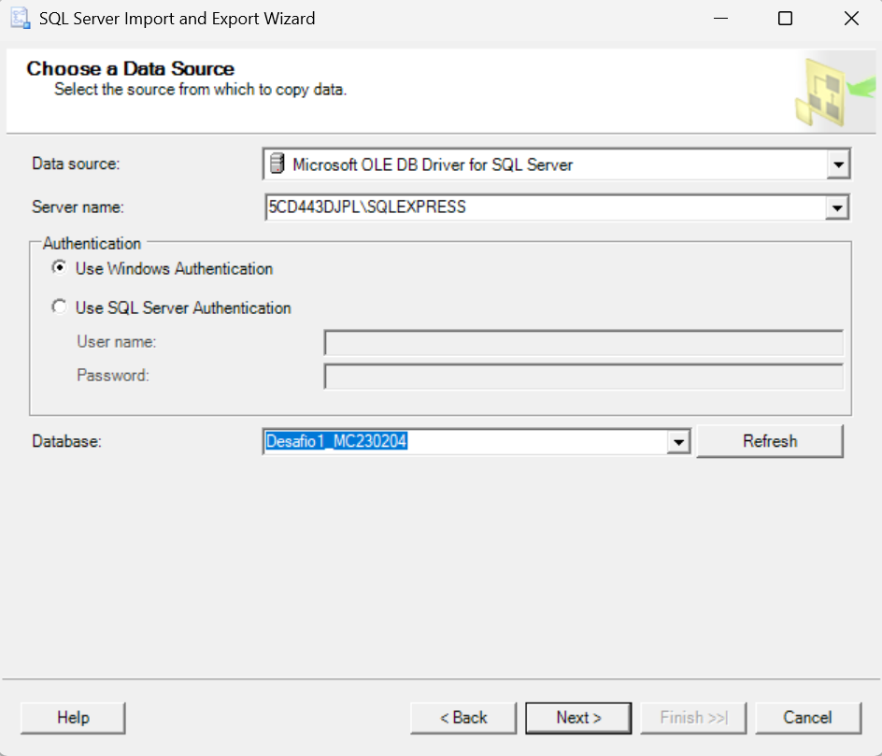

* Escoger Excel en el destino (Primero debe de existir el archivo excel sin da)

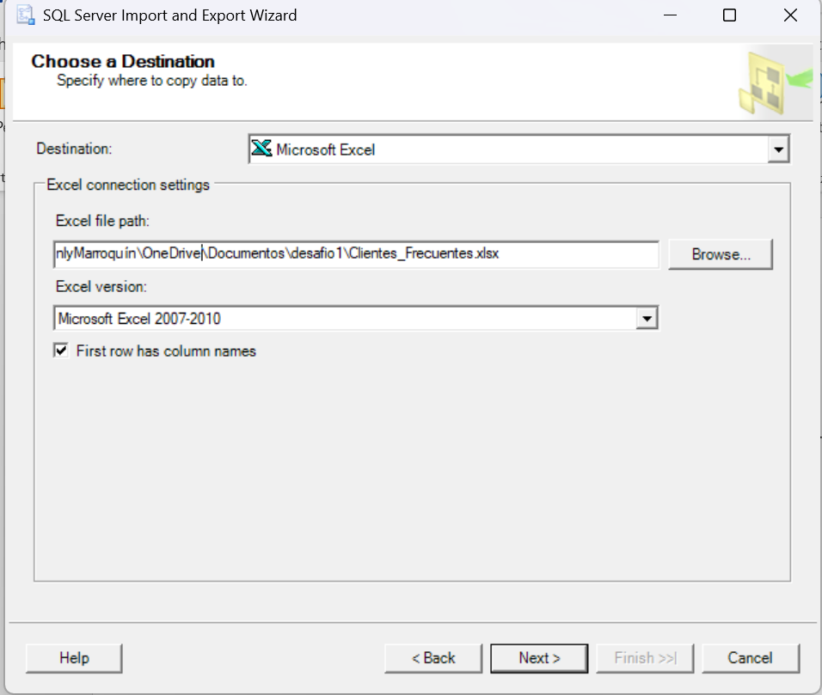

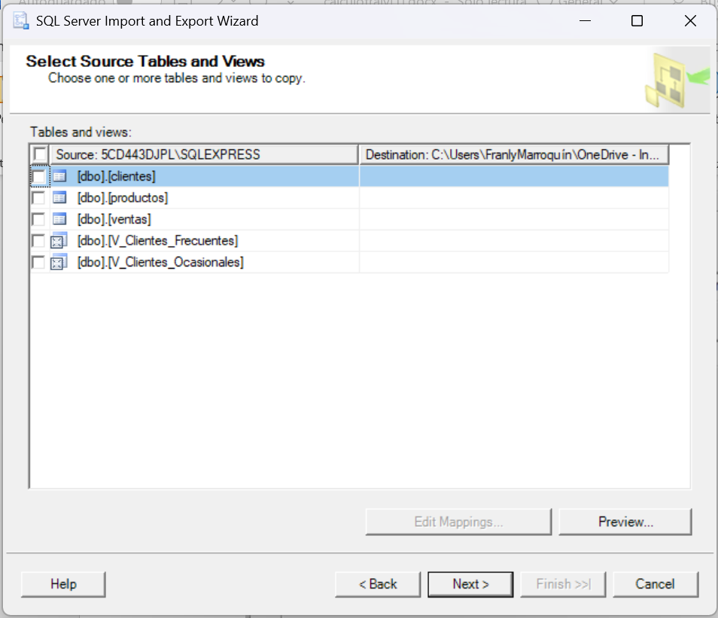

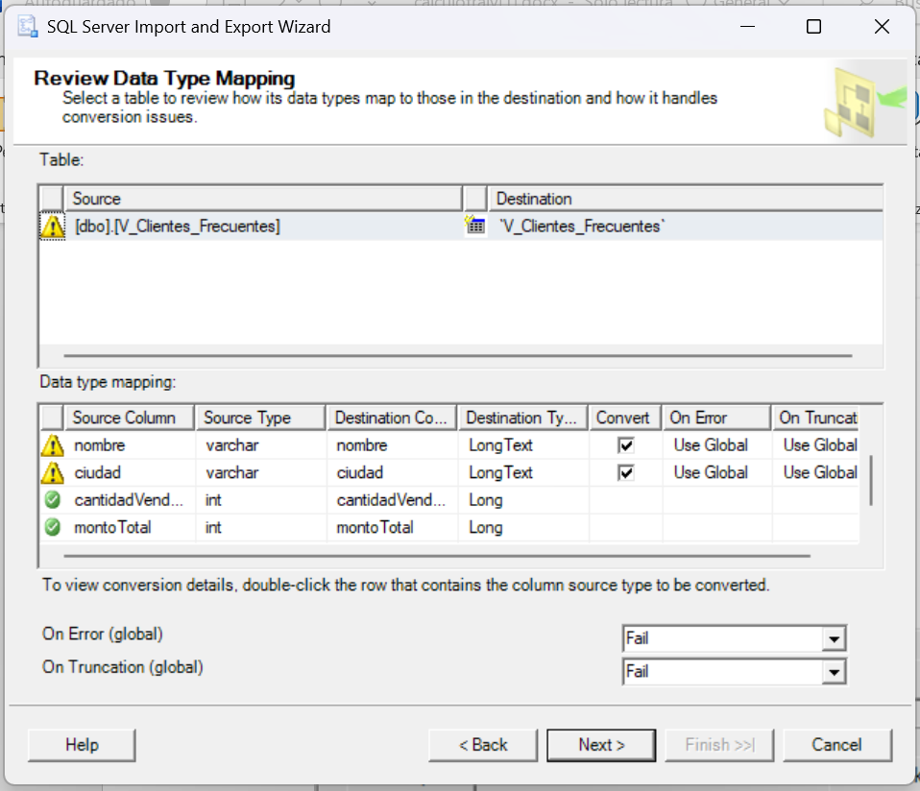

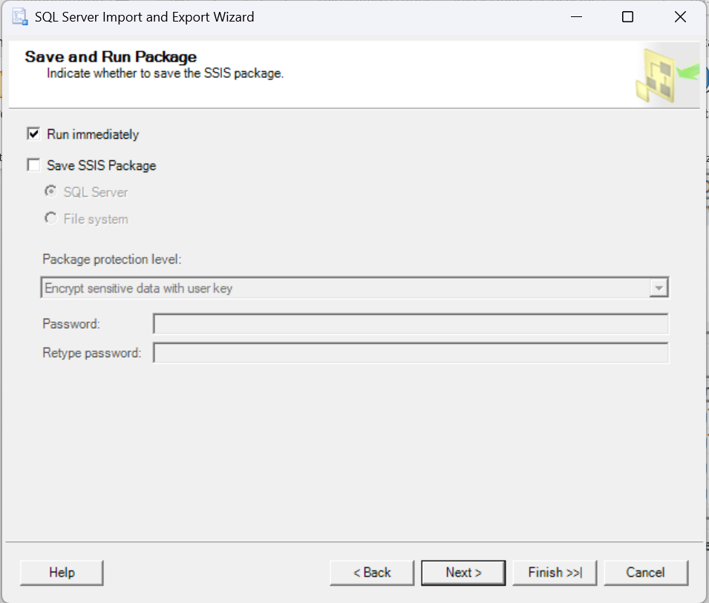

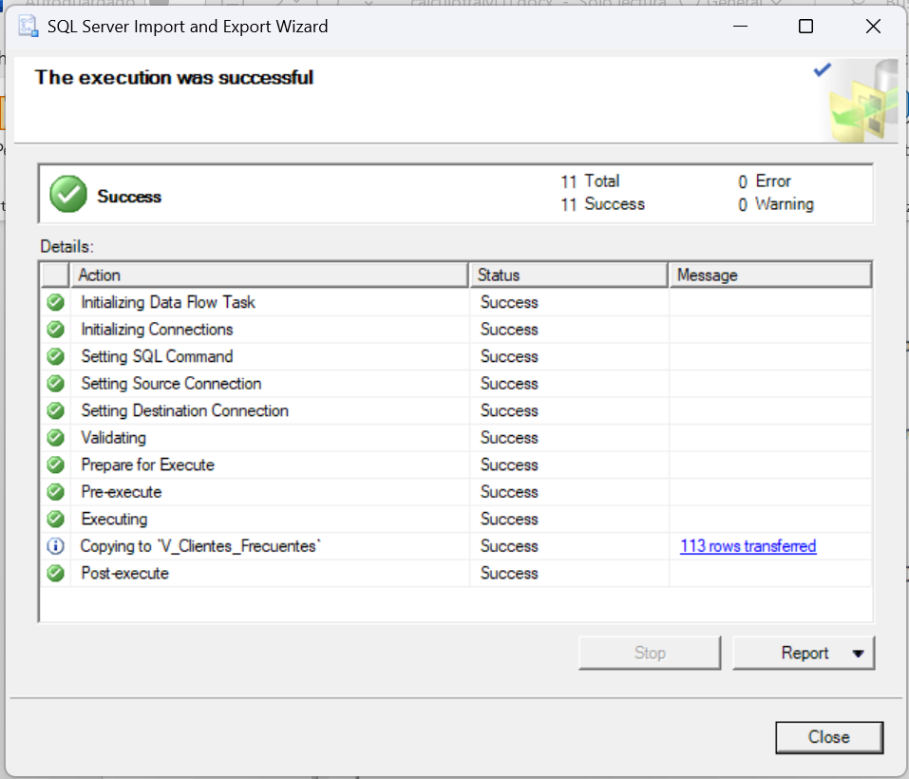

* Después del respectivo procedimiento volvemos a realizar el procedimiento para los clientes ocasionales

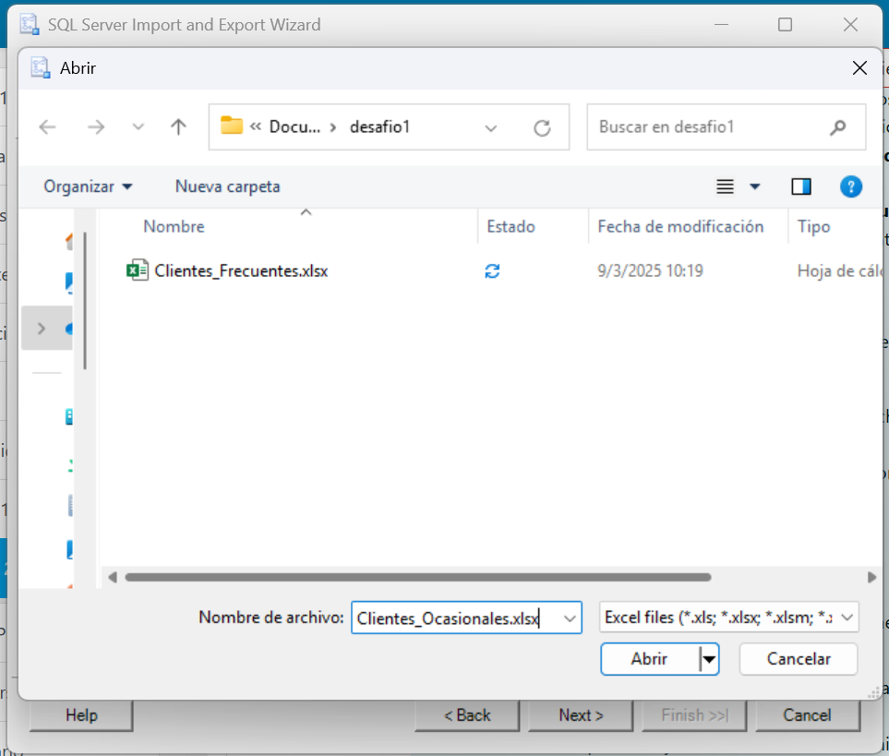

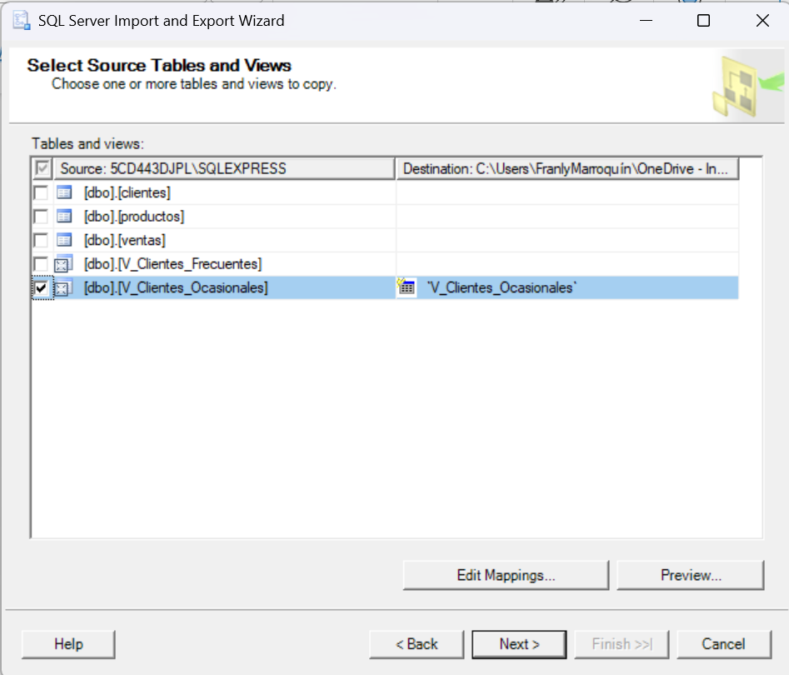

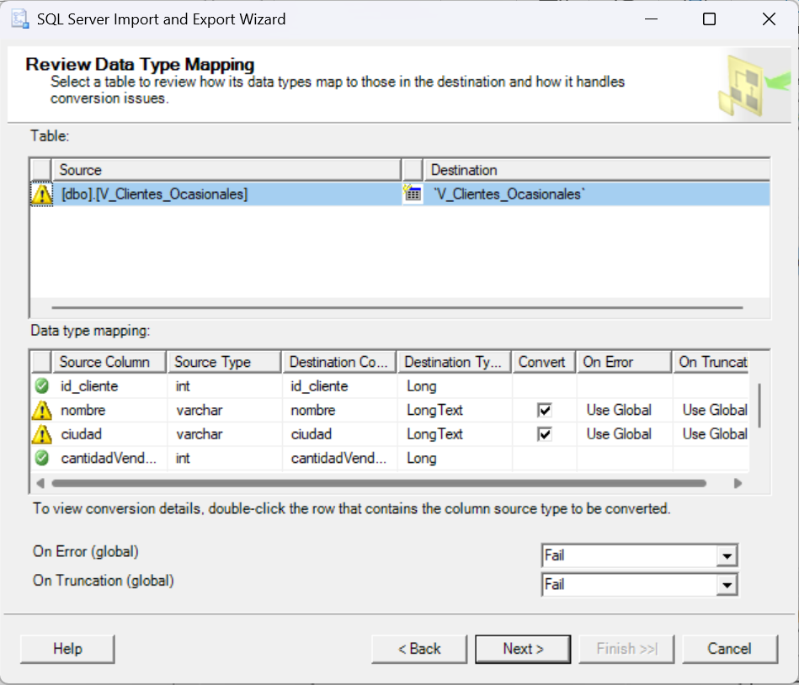

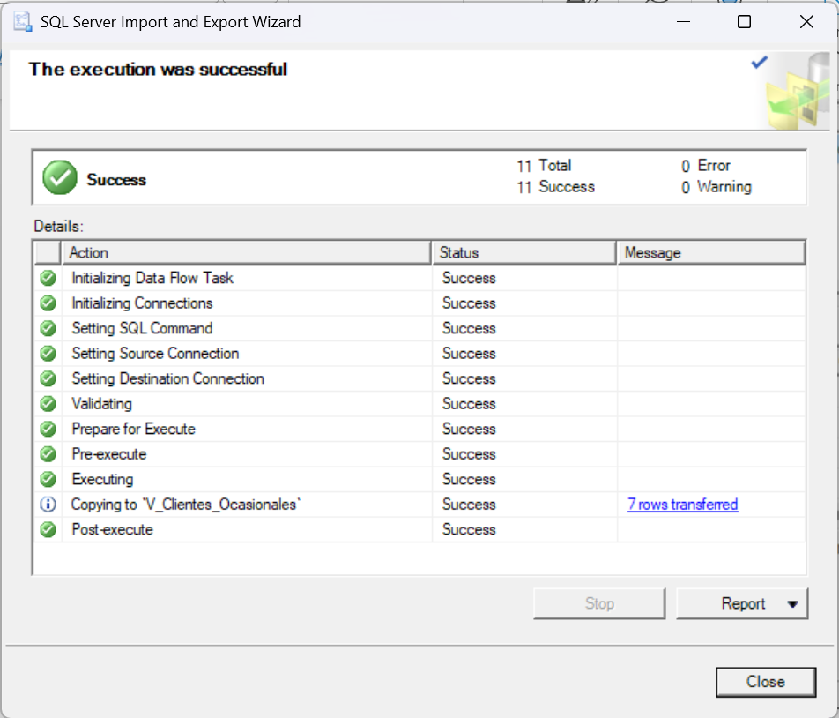

* Ahora verificamos los Excel generado
* Clientes ocasionales

* Clientes frecuentes

